

**FACULDADE DE TECNOLOGIA SENAI CENTRO**

**CURSO TÉCNICO INFORMATICA PARA INTERNET**

**Gustavo Roberto Da Silva**

**TURMA: TII2002T01**

**Breve resumo sobre UX & UI**

Gustavo Roberto Da Silva

**Breve resumo sobre UX & UI**

Apenas um breve resumo sobre UX UI

Prof. Orientador: RUBEM CÂNDIDO DOS SANTOS



SUMÁRIO

User Experience (UX) 3

User Interface (UI) 3

Atividade proposta - Prática de Design de interface: 3

Bibliografia 5

# User Experience (UX)

UX significa User Experience, ou Experiência do Usuário, em português. Essa é uma estratégia cujas ações buscam não só entregar o melhor conteúdo, como também garantir que ele seja consumido da forma mais agradável possível. Em um site, o UX passa por um design responsivo, organizado e intuitivo.

UX envolve todo um conhecimento de design responsivo, voltado para facilitar e enriquecer a jornada do cliente não apenas em sites, mas também na própria interação com o objeto de consumo.

# User Interface (UI)

Em tradução livre para o português, UI vem de User Interface e quer dizer Interface do Usuário. É como um intermediário que permite a realização de uma tarefa. Para que fique mais fácil de entender: uma interface pode ter diversas formas, tipos e tamanhos.

Pode ser desde telas de sites e aplicativos de celular até os botões de um micro-ondas ou o painel de um carro.

Há não muito tempo, as interfaces eram pouco amigáveis e difíceis de utilizar. Mas, como evoluíram, podem ser utilizadas de forma mais fácil, além de se mostrarem acessíveis a todo o perfil de usuário.

# Atividade proposta - Prática de Design de interface:

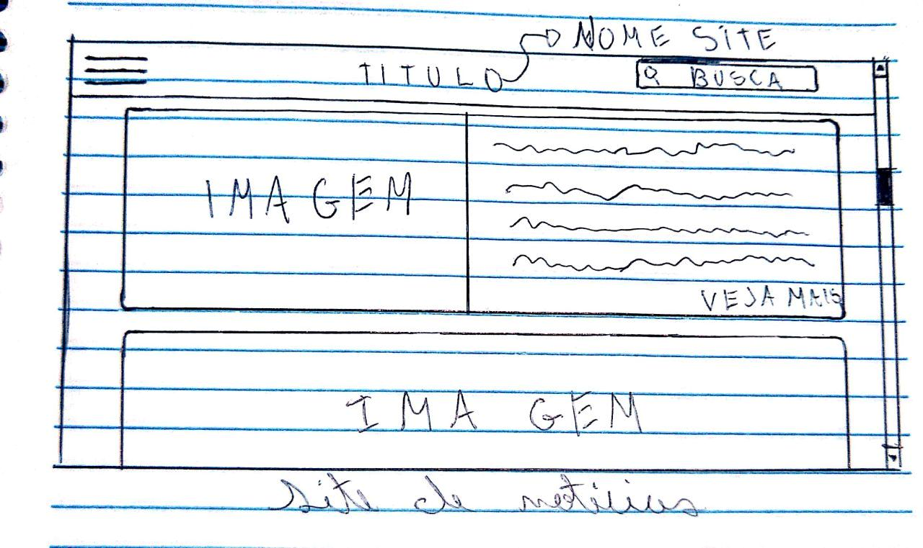

# Bibliografia

NeilPatel. (20 de 01 de 2021). *UI: Descubra O Que É e Qual A Importância Da User Interface*. Fonte: NeilPatel: https://neilpatel.com/br/blog/ui-o-que-e/

NeilPatel. (20 de 01 de 2021). *UX: O Que É, Como Funciona e Como Aplicar (+ 5 Exemplos)*. Fonte: NeilPatel: https://neilpatel.com/br/blog/ux-o-que-e/#:~:text=UX%20significa%20User%20Experience%2C%20ou,design%20responsivo%2C%20organizado%20e%20intuitivo.